
九师联盟3月在线公益联考
高三数学(理科)
考生注意：
1.本试卷分选择题和非选择题两部分。满分150分，考试时间120分钟。
2.答题前，考生务必用直径0.5毫米黑色墨水签字笔将密封线内项目填写清楚。
3.考生作答时，请将答案答在答题卡上。选择题每小题选出答案后，用2B铅笔把答题卡上对应题目的答案标号涂黑；非选择题请用直径0.5毫米黑色墨水签字笔在答题卡上各题的答题区域内作答，超出答题区域书写的答案无效，在试题卷、草稿纸上作答无效。
4.本卷命题范围：高考范围。
一、选择题：本题共12小题，每小题5分，共60分。在每小题给出的四个选项中，只有一项是符合题目要求的。
1.若全集U＝R，M＝{x|<1}，则M＝
A.{x|x≤1} B.{x|0≤x≤1} C.{x|x≥0} D.{x|x<0或x>1}
2.若(i为虚数单位)，则复数z的共轭复数的模是
A.2 B.20 C.2 D.8
3.在“新零售”模式的背景下，自由职业越来越流行，诸如淘宝店主、微商等等。现调研某行业自由职业者的工资收入情况，对该行业10个自由职业者人均年收入y(千元)与平均每天的工作时间x(小时)进行调查统计，得出y与x具有线性相关关系，且线性回归方程为＝12x＋60、若自由职业者平均每天工作的时间为5小时，估计该自由职业者年收入为
A.120千元 B.72千元 C.60千元 D.50千元
4.函数f(x)＝的部分图象大致是
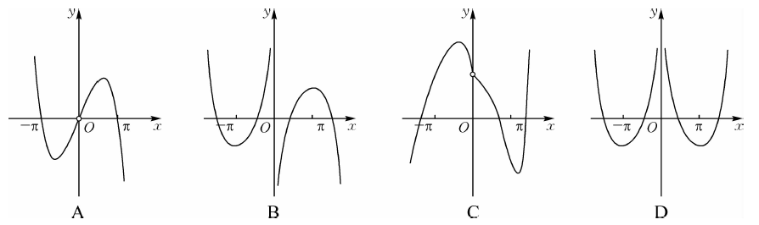
5.2020年东京夏季奥运会将设置4×100米男女混合泳接力这一新的比赛项目，比赛的规则是：每个参赛国家派出2男2女共计4名运动员参加比赛，按照仰泳→蛙泳→蝶泳→自由泳的接力顺序，每种泳姿100米且由1名运动员完成，且每名运动员都要出场。若中国队确定了备战该项目的4名运动员名单，其中女运动员甲只能承担仰泳或者自由泳，男运动员乙只能承担蝶泳或者蛙泳，剩下的2名运动员四种泳姿都可以承担，则中国队参赛的安排共有
A.144种 B.8种 C.24种 D.12种
6.《算经十书》是指汉、唐一千多年间的十部著名的数学著作，它们曾经是隋唐时代国子监算学科的教科书。十部书的名称是：《周髀算经》《九章算术》《海岛算经》《五曹算经》《孙子算经》《夏侯阳算经》《张丘建算经》《五经算术》《缉古算经》《缀术》。小明计划从这十部书中随机选择两部书购买，则选择到《九章算术》的概率是
A. B. C. D.
7.若执行如图所示的程序框图，则输出k的值是
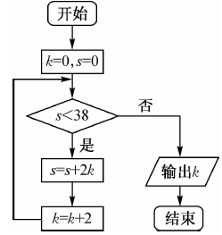
A.8 B.10 C.12 D.14
8.已知菱形ABCD边长为2，∠BAD＝120°，点E，F分别在边BC，DC上，BC＝3BE，DC＝2DF，则
A.－2 B.2 C.1 D.－1
9.将函数f(x)＝2sin(3x＋φ)(0<φ<π)图象向右平移个单位长度后，得到函数的图象关于直线x＝对称，则函数f(x)在[，]上的值域是
A.[－1，2] B.[－，2] c[－，1] D.[－，2]
10.已知三棱锥D－ABC的体积为2，△ABC是边长为2的等边三角形，且三棱锥D－ABC的外接球的球心O恰好是CD的中点，则球O的表面积为
A. B. C. D.24π
11.已知双曲线C：的左、右焦点分别是F₁，F₂，若以线段F₁F₂为直径的圆交双曲线C于点P，且2∠PF₁F₂＝∠PF₂F₁，则双曲线C的离心率为
A. B.2 C.＋1 D.
12.已知定义域为R的函数f(x)满足f(x)＝2f(x＋2)，当x∈[0，2)时，f(x)＝设f(x)在[2n－2，2n)上的最大值为a_{n}(n∈N*)，则数列{a_{n}}的前n项和S_{n}的值为
A.5－5()^{n} B.－5()^{n} C.5－5()^{n＋1} D.－5() ^{n＋1}
二、填空题：本题共4小题，每小题5分，共20分。
13.已知随机变量X满足X～N(μ，σ²)，且P(μ－2σ<X≤μ＋2σ)＝0.9544，若随机变量X～N(2019，4)，则P(X>2023)的值大约是 。
14.已知{a_{n}}是公差不为零的等差数列，S_{n}为其前n项和。若S₁，S₂，S₄成等比数列，且a₅＝9，则数列{a_{n}}的前n项和为 。
15.已知F为抛物线C：x²＝8y的焦点，P为C上一点，M(－4，3)，则△PMF周长的最小值是 。
16.若对于曲线y＝e^{x}＋2x上的任意一点处的切线l₁，总存在曲线y＝ax＋cosx上的一点处的切线l₂，使l₁⊥l₂，则实数a的取值范围是 。
三、解答题：共70分。解答应写出文字说明、证明过程或演算步骤。第17~21题为必考题，每个试题考生都必须作答。第22、23题为选考题，考生根据要求作答。
(一)必考题：共60分。
17.(本小题满分12分)
已知在△ABC中，角A，B，C所对的边分别为a，b，c，且。
(1)求角A的大小；
(2)若△ABC的外接圆半径为2，求△ABC的面积S的最大值。
18.(本小题满分12分)
为调研高中生的作文水平，在某市普通高中的某次联考中，参考的文科生与理科生人数之比为1：4，且成绩分布在[0，60]的范围内，规定分数在50以上(含50)的作文被评为“优秀作文”，按文理科用分层抽样的方法抽取400人的成绩作为样本，得到成绩的频率分布直方图，如图所示.其中，a，b，c构成以2为公比的等比数列。
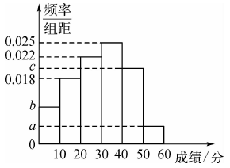
(1)求a，b，c的值；
(2)填写下面2×2列联表，能否在犯错误的概率不超过0.01的情况下认为“获得优秀作文”与“学生的文理科“有关”?
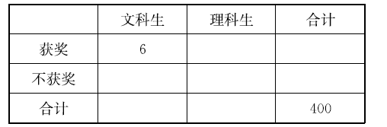
(3)将上述调查所得的频率视为概率，现从全市参考学生中，任意抽取2名学生，记“获得优秀作文”的学生人数为X，求X的分布列及数学期望。
附：，其中n＝a＋b＋c＋d。
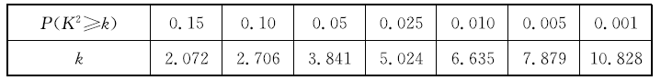
19.(本小题满分12分)
如图，在三棱柱ABC－A₁B₁C₁中，∠BAC＝90°，AB＝AC＝3，A₁A＝4，过点A₁作平面ABC的垂线，垂足为线段BC的中点E，D是B₁C₁的中点。
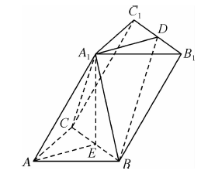
(1)证明：A₁D⊥A₁B；
(2)求二面角C－A₁B－D的正弦值。
20.(本小题满分12分)
已知椭圆C：的离心率为，直线m：x－y＋1＝0经过椭圆C的上顶点，直线n：x＋1＝0交椭圆C于A，B两点，P是椭圆C上异于A，B的任意一点，直线AP，BP分别交直线l：x＋4＝0于Q，R两点。
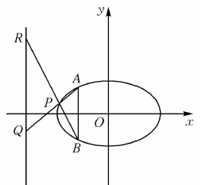
(1)求椭圆C的标准方程；
(2)求证：(O为坐标原点)为定值。
21.(本小题满分12分)
已知函数f(x)＝e^{－x}－ax(a∈R)。
(1)当a＝－2时，求函数f(x)的极值；
(2)若ln[e(x＋1)]≥2－f(－x)对任意的x∈[0，＋∞)成立，求实数a的取值范围。
(二)选考题：共10分。请考生在第22、23两题中任选一题作答。如果多做，则按所做的第一题计分。
22.(本小题满分10分)选修4－4：坐标系与参数方程
已知在平面直角坐标系xOy中，曲线C的参数方程为，(θ为参数)，直线l的参数方程为，(t为参数)。
(1)若以坐标原点O为极点，x轴的非负半轴为极轴且取相同的单位长度建立极坐标系，试求曲线C的极坐标方程；
(2)求直线l被曲线C截得线段的长。
23.(本小题满分10分)选修4－5：不等式选讲
已知实数x，y，z满足x－2y＋z＝4。
(1)求x²＋y²＋z²的最小值；
(2)若y＝x＋z，求xz的最大值。

